DAFTAR ISI
5. Instructor Procedures 3
5.1. Introduction 3
5.1.1. Main Menu 3
5.1.2. Starting Sessions 4
5.1.2.1. New Scenario 4
5.1.2.2. Snapshot Restore 6
5.1.2.3. Recorded Session Replay 6
5.1.3. Connecting to Exercises 7
5.1.4. Terminating Exercises 8
5.1.5. Deleting Exercises 9
5.1.6. Trainee Preplay 9
5.1.7. Instructor Menus 10
5.1.7.1. Tactical Display – Standard 10
5.1.7.2. Tactical Display – Replay Mode 13
5.1.7.3. Tote Shortcut Bar 13
5.2. Exercise Control 14
5.2.1. Environment Control 14
5.2.2. Exercise Settings 17
5.2.3. Exercise Speed 17
5.2.4. Overlays 18
5.3. Platform Control 18
5.3.1. Adding Platforms 18
5.3.2. Removing Platform 19
5.3.3. Reassigning Platforms to Other Groups 20
5.3.4. Instructor Control of Platforms 20
5.4. Platform Guidance Control 21
5.4.1. Return-to-Base Guidance Control 21
5.4.2. Retargetting Weapons 21
5.5. Weapons Control 22
5.5.1. Weapon Engagement Assessment 22
5.5.2. Sensor Override/Bearing Error Inhibit 22
5.6. Tote Display 23
5.6.1. Platform Status 23
5.6.1.1. Sensor Status/Control 23
5.6.1.2. Weapons Status/Control 24
5.6.1.3. Countermeasures Status/Control 24
5.6.1.4. System State Status/Control 24
5.6.1.5. Embarked Platforms Status/Control 24
5.6.2. Weapons Engagements Summary 24
5.6.3. Platform Removal Summary 24
5.6.4. Cubicle Group Responsibility 25
5.7. Communication and Datalink 25
5.7.1. Communication Control 25
5.7.1.1. Message Handling System 26
5.7.1.2. Channel Definitions 26
5.7.1.3. Channel Mapping 26
5.7.1.4. Communications Interference 27
5.7.1.5. Datalink Control 27
5.7.1.6. Audio Record Tracks 28
5.8. Trainee Monitoring 29
5.9. Snapshots 29
5.9.1. Taking Snapshots 29
5.9.2. Snapshot Replay 30
5.10. Recording/Replay of Exercises 30

- Instructor Procedures

Introduction
Pada bab ini, istilah operator atau user berlaku untuk siswa dan instruktur.

Main Menu
Gambar 6-1 menunjukkan sebagian dari menu Trainer Management yang ada pada startup.
Session
Start…
Connect…
Terminate…
Delete…
Development
Start Database Developer
Preplay
Start Student Preplay…
Student Preplay Status
Explorer
Start Explorer
Logout
Logout
Help
Contents
About Trainer

Gambar 6-1 Instructor’s Main Menu – Trainer Management
Untuk memulai sesi pelatihan pilih menu Start… yang akan membuka window Start Session yang ditunjukkan pada gambar 6-2.
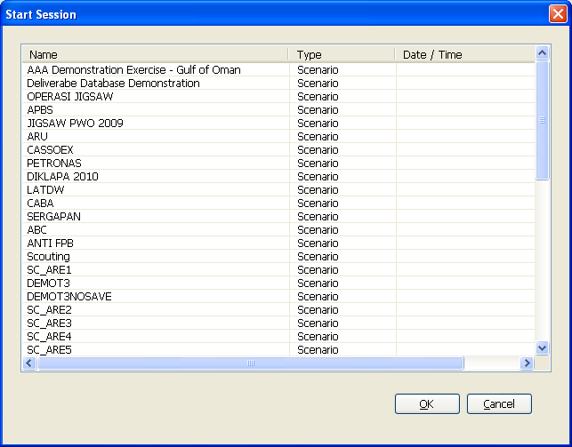
Gambar 6-2 Session Start Window
Pada window ini terdapat daftar latihan dilengkapi dengan informasi tipe latihan dan waktu (rekaman). Untuk memulai sesi, pilih dari daftar yang ada kemudian tekan tombol OK dan sebuah window baru akan tampil bergantung pada tipe dari pilihan yang diambil.

Starting Sessions

New Scenario
Jika pada window Session Start, pilihan yang diambil adalah yang bertipe Scenario maka window Exercise Start Wizard akan terbuka (gambar 8-3). Masukkan judul latihan (hingga 60 karakter) yang berbeda dengan judul yang digunakan pada window sebelumnya.
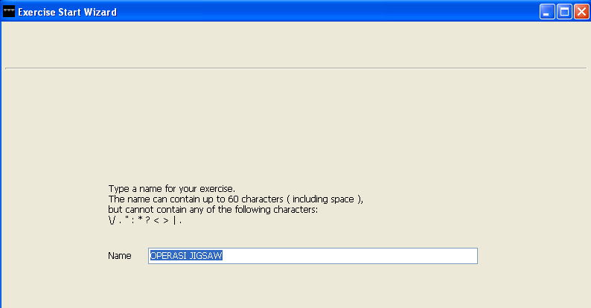
Gambar 6-3 Exercise Start Window – Session Name Assigment
Tekan tombol Next> untuk beranjak ke window berikutnya (gambar 8-4). Jika ingin mengaktifkan fitur perekam audio, tekan tombol Add Audio Track Pair…
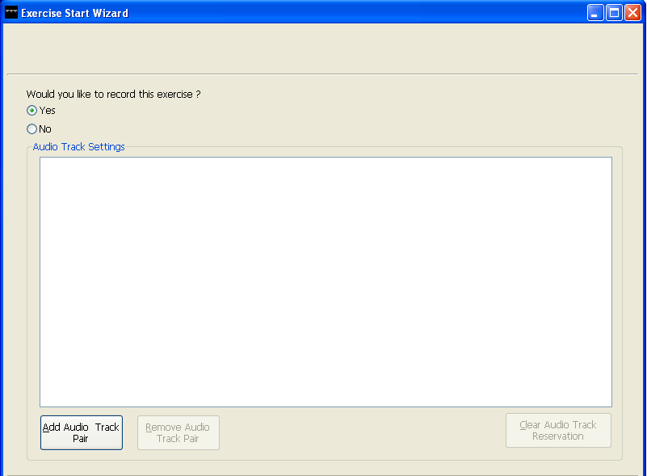
Gambar 6-4 Exercise Start Wizard – Recording Setup
Instruktur dapat mengubah nama track audio dengan cara klik kanan pada track dan pilih menu rename. Setelah selesai, tekan tombol Next> untuk membuka window Cubicle Mapping (gambar 6-5). Tekan tombol Finish jika sudah selesai melakukan pengaturan.
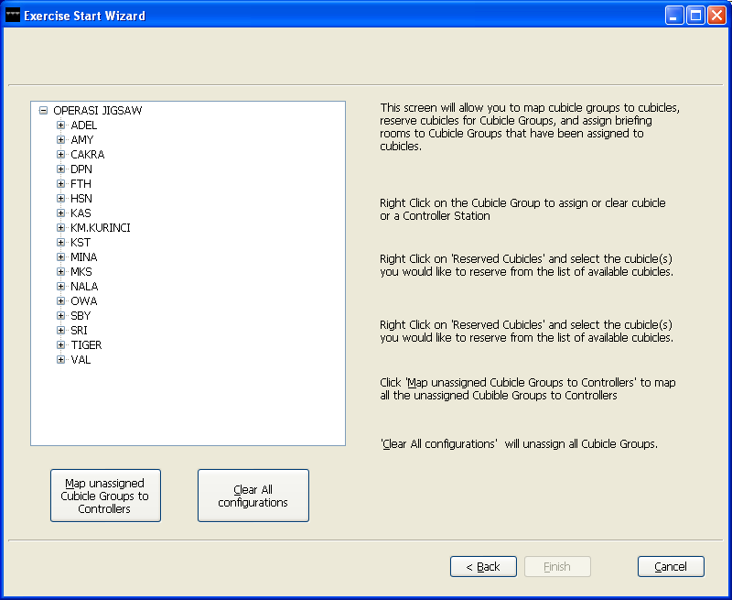
Gambar 6-5 Exercise Start Wizard – Cubicle Mapping

Snapshot Restore
Prosedur ini mirip dengan yang ada pada new scenario, termasuk tampilan layarnya, namun konfigurasi cubicle (dimana snapshot diambil) di load secara default ke cubicle mapping tree jika resource masih tersedia.

Recorded Session Replay
Jika pada window Session Start, pilihan yang diambil adalah recorded session maka window seperti pada gambar 6-6 akan terbuka. Jika terdapat track audio pada session yang dipilih, maka tombol Audio Track Settings... akan aktif. Dengan menekan tombol tersebut, window Replay Audio Track Settings akan tampil (gambar 6-7) yang berisi track audio yang telah terekam. Pilih track yang akan diputar kemudian tekan tombol OK untuk kembali ke window sebelumnya (gambar 6-6). Tekan tombol Finish untuk memulai session.
Gambar 6-6 Exercise Start Wizard Window – Replay Recorded Session
Gambar 6-7 Replay Audio Track Settings Window

Connecting to Exercises
Untuk menampilkan daftar latihan yang saat ini sedang berlangsung, instruktur dapat memilih menu Session kemudian menu Connect... untuk membuka window Connect (gambar 6-8). Instruktur dapat memilih latihan yang diinginkan, kemudian menekan tombol Connect agar dapat terhubung dengan latihan tersebut.
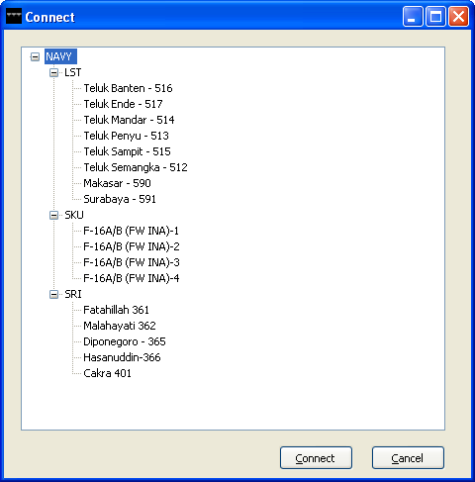
Gambar 6-8 Connect Window

Terminating Exercises
Untuk menghentikan latihan yang sedang berlangsung, instruktur dapat memilih menu Session kemudian pilih Terminate... untuk membuka window Terminate.. .Window ini berisi daftar semua latihan yang sedang berlangsung (mirip dengan gambar 6-9,namun pada judul akan tampil Terminate).
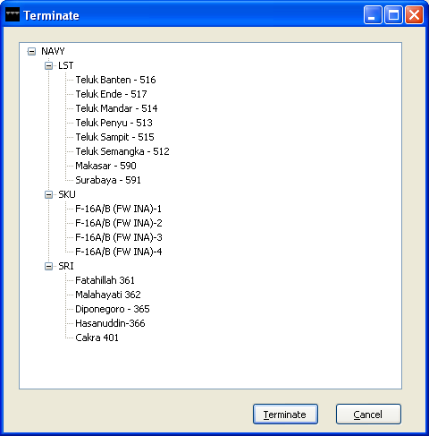
Gambar 6-9 Terminate Window
Pilih latihan yang ingin dihentikan kemudian tekan tombol Terminate, sebuah window konfirmasi akan tampil (gambar 6-10).
Gambar 6-10 Termination Confirmation Box

Deleting Exercises
Untuk menghapus snapshot dan atau recording session, pilih menu Session kemudian pilih Delete... Window Delete akan tampil seperti yang ditunjukkan pada gambar 6-11. Pilih dari daftar yang ada kemudian tekan tombol Delete dan sebuah window akan tampil untuk mengkonfirmasi pilihan.

Trainee Preplay
Fitur ini dapat diaskes melalui menu Development > Preplay, yang digunakan untuk membantu siswa dengan sedikit hak modifikasi skenario terpilih. Hak ini terbatas pada mengubah posisi awal dan karakteristik panduan termasuk spesifikasi waypoint dan formasi dari platform yang ada di layar deployment.
Instruktur memilih menu Start Student Preplay… untuk membuka daftar latihan yang tersedia kemudian memilih satu latihan yang akan digunakan untuk preplay siswa. Setelah memasukkan judul yang sesuai untuk sesi ini, centang pilihan dibawah kolom Name agar siswa dapat menyimpan hasil preplay scenario yang dimainkan.
Gambar 6-10. Start Student Preplay – Session Name

Instructor Menus

Tactical Display – Standard
Tabel 6-2 menunjukkan menu tactical display standard untuk instruktur.
View | Full-screen
 | Scale | Increase
 |  | Decrease
 |  | Zoom…
 | Centre | Settings…
 |  | On Hooked Track
 |  | On Game Centre
 |  | Pan…
 | Range Rings | Settings…
 |  | On Hooked Track
 | Filters…
 | Overrides…
 | History…
Hook | Next
 | Previous
 | Track Table | Add
 |  | Remove
 | Assume Control | Hooked Track
Track | Distribute…
 | Characteristics | Domain
 |  | Identity
 |  | Platform Type
 |  | Propulsion Type
 |  | Edit…
 | History
 | Sonobuoys | Operating Mode
 |  | Depth…
 |  | Endurance
 |  | Monitor
 |  | Destroy
 | Break All Fire Control Asses Assignments
 | Range Circles and Blind Zones | Hooked Track
 |  | All Tracks
Controller | Game upeed | Frozen
 |  | ¼ x
 |  | ½ x
 |  | Normal
 |  | 2x
 |  | 4x
 |  | 8x
 |  | 16x
 | Platform | Add…
 |  | Reposition…
 |  | Remove
 |  | Remove Types…
 | Weapon Seeker | On
 |  | Off
 |  | Target…
 | Student Monitoring…
 | Recording | Annotate…
 |  | Stop
 | Snapshot…
 | Track Number Blocks | Force Red…
 |  | Force Blue…
 |  | Force Green…
 |  | Force Amber…
 |  | No Force…
Tools | Cursor | Anchor
 |  | Origin…
 |  | Select
 |  | Set Endpoint Exactly…
 | Overlays…
 | Formations…
 | Target Intercept…
 | Target Priority Assessment…
 | Weapon Assessment…
 | Options…
Help | Contents
 | About

Tactical Display – Replay Mode
Tabel 6-x menunjukkan menu tactical display untuk mode replay bagi instruktur.
View | Full-screen
 | Display | Tactical
 |  | Tote
 | Scale | Increase
 |  | Decrease
 |  | Zoom...
 | Centre | Settings
 |  | On Hooked Track
 |  | On Game Centre
 |  | Pan
 | Range Rings | Settings
 |  | On Hooked Track
 | Filters...
 | Overrides...
 | History...
 | Perspective | A Game Controller
 |  | B Cubicle (name)
 |  | C Cubicle (name), etc

Tote Shortcut Bar
Menu shortcut Tote Display yang ada di kiri layar terbagi kedalam 2 kategori : kontrol latihan normal dan replay latihan (tabel 6-4).
Tabel 6-4 Tote Display Sidebar Menus

Exercise Control

Environment Control
Untuk mengakses panel ini, pilih menu Management kemudian Environment Control. Window Environment Control terdiri dari 3 tab yaitu Above Water, Surface/Subsurface, and Boundary.
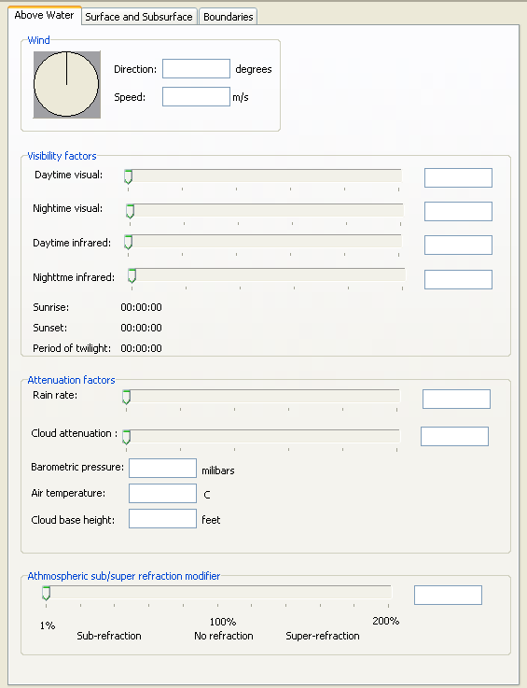
Gambar 6-13 Environment Control – Above Water Tab
Tab Above Water ditunjukkan pada gambar 8-13. Panel ini berisi data dan kontrol sebagai berikut :
- Wind : mengatur kekuatan angin di sub-area.
- Air Temperature : mengatur suhu.
- Barometric Pressure : mengatur tekanan barometric.
- Attenuation Factors : mengatur curah hujan dan awan terhadap kemampuan radar dan sonar.
- Cloud Base Height : mengatur tingkatan awan yang akan berpengaruh pada deteksi radar.
- Visibility Factors : mengatur parameter yang akan mengubah jarak jangkau visual.
- Sunrise, Sunset and Period of Twilight : mengatur kemunculan matahari.
- Sub/Super Refraction Factor : pengaturan pada field ini akan mempengaruhi transmisi frekuensi radio.
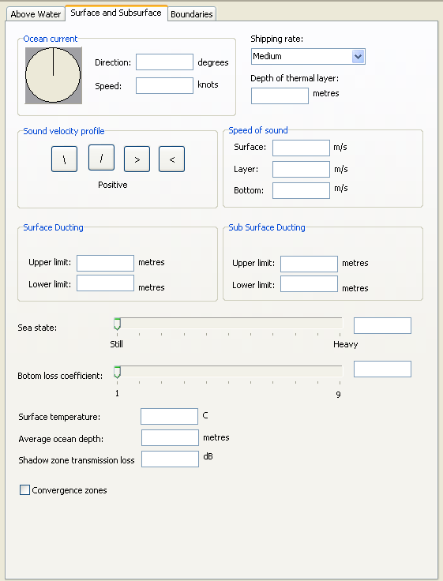
Gambar 6-14 Environment Control – Surface and Subsurface Tab

Tab Surface and Sub Surface ditunjukkan pada gambar 8-14 yang berisi data dan control sebagai berikut:
- Convergence Zones : mengatur karakteristik convergence zone (zona pemusatan).
- Speed of Sound : mengatur kecepatan suara di air.
- Surface Ducting : mengatur batas atas dan bawah ducting antara thermal layer dengan permukaan laut.
- Subsurface Ducting : mengatur batas atas dan bawah ducting pada thermal layer.
- Depth of Thermal Layer : mengatur kedalaman thermal layer.
- Shadow Zone Attenuation : mengatur jumlah pengesahan yang dilakukan oleh sebuah platform target dalam sebuah zona bayangan.
- Bottom Loss Coefficient : mengatur tingkat pengesahan yang disebabkan oleh karakteristik bawah laut.
- Sea State : mengatur turbulence pada permukaan laut.
- Top Left : mengatur posisi pojok kiri atas dari sub-area.
- Bottom Right : mengatur posisi pojok kanan bawah dari sub-area.

Exercise Settings
Instruktur dapat mengatur kondisi latihan dengan menggunakan pilihan yang ada pada tote page seperti pada gambar 6-15 melalui menu Management > Settings.
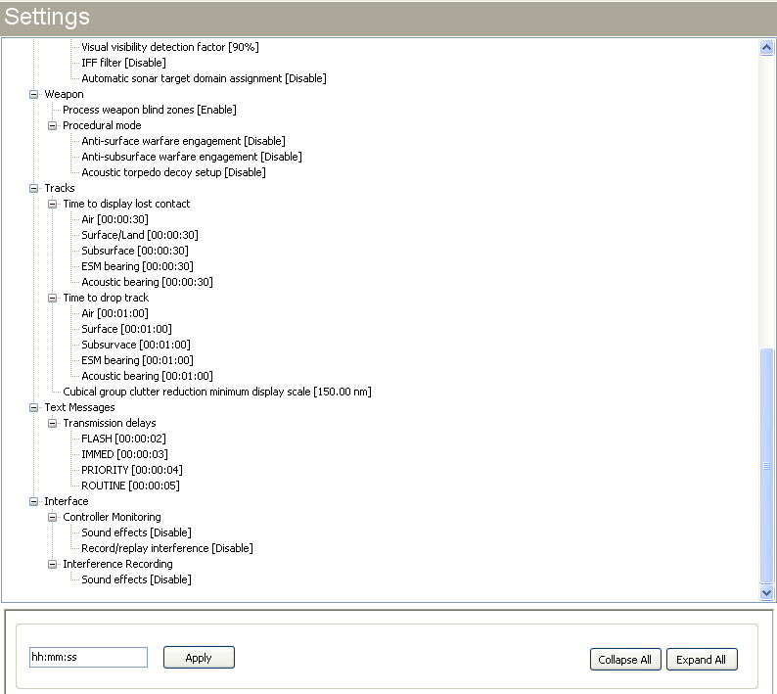
Gambar 6-15 Exercise Settings Tote Display (Sheet 1 of 4)

Exercise Speed
Instruktur dapat mengatur kecepatan latihan dengan pilihan sebagai berikut : Frozen, ¼ x, ½ x, Normal, 2x, 4x, 8x dan 16x.

Overlays
Berikut kondisi dimana Instruktur tidak dapat mengatur definisi overlay dan tampilannya :
- Saat melakukan monitoring siswa, Instruktur tidak dapat :
- Membuat baru, mengubah atau menghapus template overlay
- Membuat atau menghapus overlay statis
- Menambahkan atau menghapus overlay dinamis
- Template overlay yang dibuat Instruktur akan hilang saat hubungan Instruktur teputus dari latihan.

Platform Control

Adding Platforms
Untuk menambah platform pilih menu Controller > Platform > Add yang akan membuka window Add Platform (gambar 6-16). Pilih platform class kemudian tekan tombol Next> . Pada window berikutnya (gambar 6-17), masukkan data-data yang dibutuhkan.

Gambar 6-16 Adding a Platform – Window 1

Gambar 6-17 Adding a Platform – Window 2

Gambar 6-18 Adding a Platform – Window 3

Berikut pilihan yang ada pada panel Add Platform:
- Name : nama platform
- Track identifier : identitas track
- Formation quantity : mengatur jumlah formasi
- Force affiliation : jumlah kekuatan/angkatan
- Cubicle group : nomer cubicle yang mengatur platform
- Detection Status : mengatur status pendeteksian platform
Setelah mengisi data yang diperlukan, tombol Next> untuk menuju window berikutnya (gambar 6-18). Kemudian masukkan lagi data yang dibutuhkan :
- Position
- Altitude/Depth
- Heading
- Ground Speed
Setelah selesai tekan tombol Finish.
Platform Repositioning
Untuk mengatur ulang posisi platform pilih menu Controller > Platform > Reposition. Ubah posisi platform yang dipilih kemudian tekan tombol OK. Cara lain dengan klik kiri platform yang ada pada layar tactical kemudian tahan dan geser ke posisi yang baru.

Removing Platform
Untuk menghapus platform pilih menu Controller > Platform > Remove. Instruktur juga dapat menghapus melalui menu Controller > Platform > Remove Types.

Reassigning Platforms to Other Groups
Untuk mengubah group cubicle pada sebuah platform, pilih menu Cubicle Group maka window Cubicle Groups akan tampil seperti pada gambar 6-19. Pilih platform dari tree yang ada, klik kanan untuk membuka daftar cubicle yang tersedia kemudian pilih maka platform terpilih akan pindah ke cubicle tersebut.

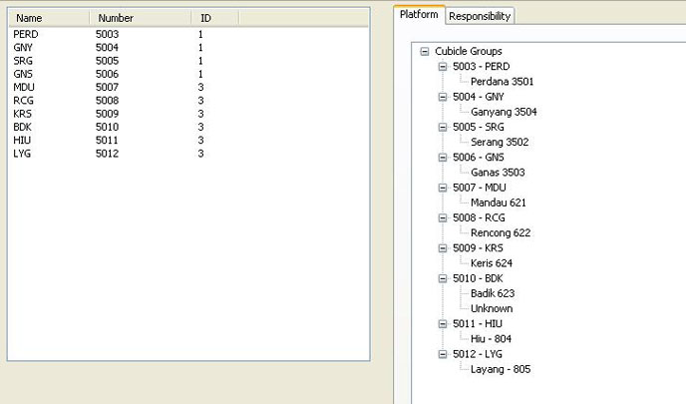
Gambar 6-19 Cubicle Groups Window

Instructor Control of Platforms
Berikut kategori platform yang tidak dapat dikendalikan instruktur saat latihan:
- Satellites
- Sonobuoys
- Mines
- Torpedoes
- Missiles
- Chaff
- Floating decoys
- Towed jammers
- Air bubbles

Platform Guidance Control

Return-to-Base Guidance Control
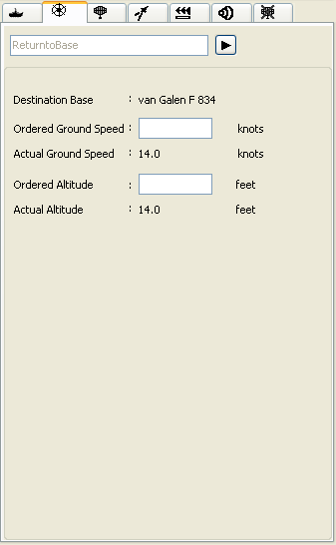
Gambar 6-20 Return-to-Base Mode
Informasi yang terdapat pada panel yaitu Destination Base, Ordered Ground Speed, Actual Ground Speed, Ordered Altitude, dan Actual Altitude.

Retargetting Weapons
Instruktur dapat memilih misil inflight ( dengan built-in seeker head dan target terkunci ) dan pilihan :
- Menyalakan/mematikan seeker
- Melihat nomer track target dan jika diperlukan dapat mengubahnya dengan menetapkan Real Time (RT) point track.
Untuk melakukannya, pilih menu Controller > Weapon Seeker.

Weapons Control

Weapon Engagement Assessment
Gambar 6-21 Engagement Assessment Window
Keterangan panel :
- Launch Information : masukkan data nama, senjata dan jumlah amunisi
- Target Platform : platform yang menjadi target
- Calculate : tombol ini digunakan untuk melakukan perhitungan tembakan

Sensor Override/Bearing Error Inhibit
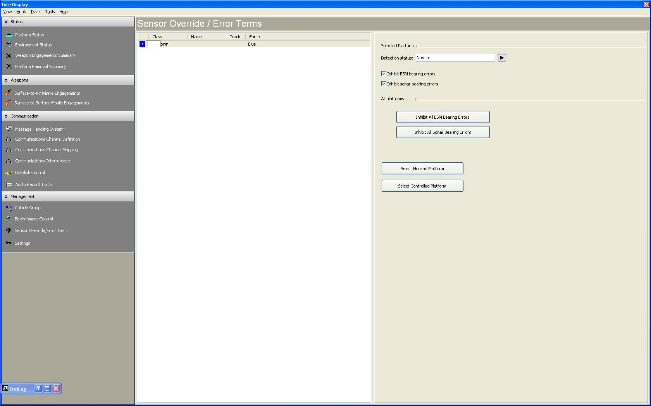
Gambar 6-22 Sensor Override Window
Panel ini digunakan untuk mengubah level deteksi sensor dan atau kesalahan baringan dari platform terpilih.
Keterangan panel :
- Platform list : daftar platform yang ada pada latihan (sisi kiri)
- Data summary : data dari platform terpilih
- Detection Status : pilihan untuk mengubah status platform terpilih
- Error Reporting : pilihan tipe pelaporan kesalahan

Tote Display
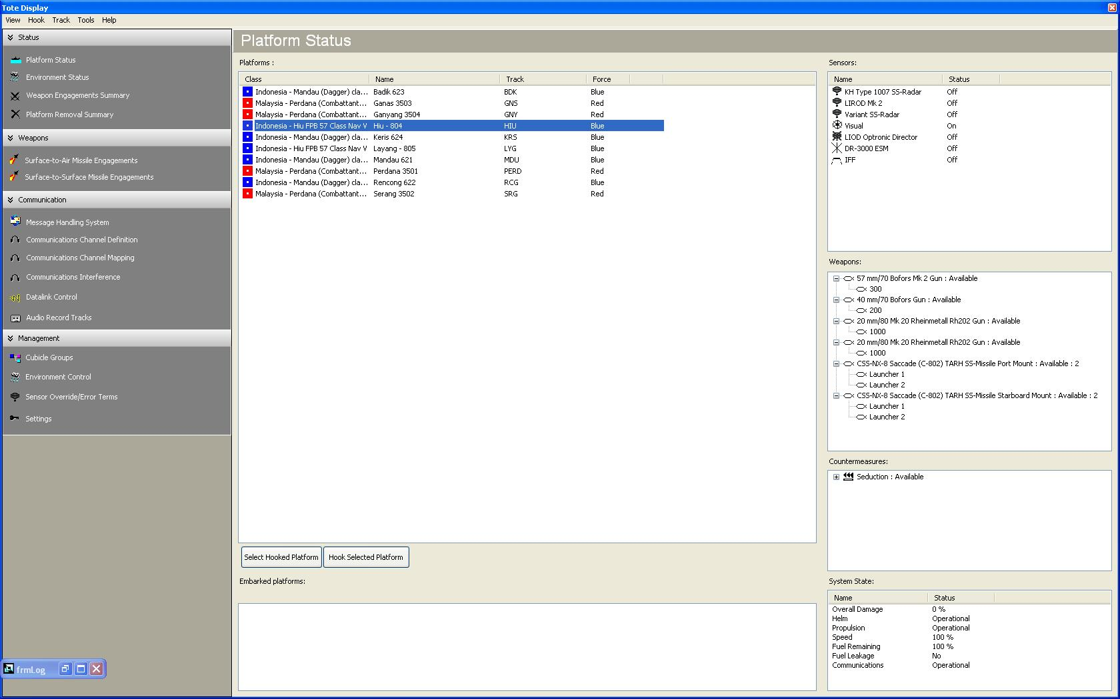
Gambar 6-23 Instructor’s Tote Display
Gambar 6-23 menampilkan window Tote Display Instruktur yang menampilkan berbagai status dari platform yang dikendalikan di tempat kerja instruktur.

Platform Status
Untuk mengakses, pilih menu Status yang ada pada sisi kiri Tote Display kemudian pilih Platform Status.

Sensor Status/Control
Panel ini akan menampilkan informasi dari semua sensor aktif, sensor pasif dan sonobuoy yang terkait dengan platform terpilih.
Jika cursor diarahkan diatas nama sensor maka informasi lain akan ditampilkan melalui tooltip. Instruktur juga dapat mengubah status sensor dari platform terpilih melalui menu yang diakses dengan cara klik kanan pada sensor.

Weapons Status/Control
Panel ini menampilkan status senjata yang ada pada platform terpilih. Instruktur dapat mengubah status senjata melalui menu yang diakses dengan cara klik kanan pada senjata.

Countermeasures Status/Control
Panel ini menampilkan status countermeasure yang ada pada platform terpilih. Instruktur dapat mengubah statusnya melalui menu yang diakses dengan cara klik kanan pada countermeasure.

System State Status/Control
Panel ini menampilkan status kerusakan perang dari platform terpilih. Instruktur dapat mengubah statusnya melalui menu yang diakses dengan cara klik kanan pada kerusakan.

Embarked Platforms Status/Control
Panel ini menampilkan informasi tentang semua platform yang dimuat ke kapal.

Weapons Engagements Summary
Untuk mengakses, pilih menu Status yang ada pada sisi kiri Tote Display kemudian pilih Weapons Engagement Summary.
Panel ini akan menampilkan rekap penggunaan senjata (25 penggunaan senjata terakhir).

Platform Removal Summary
Untuk mengakses, pilih menu Status yang ada pada sisi kiri Tote Display kemudian pilih Platform Removal Summary (gambar 6-24).
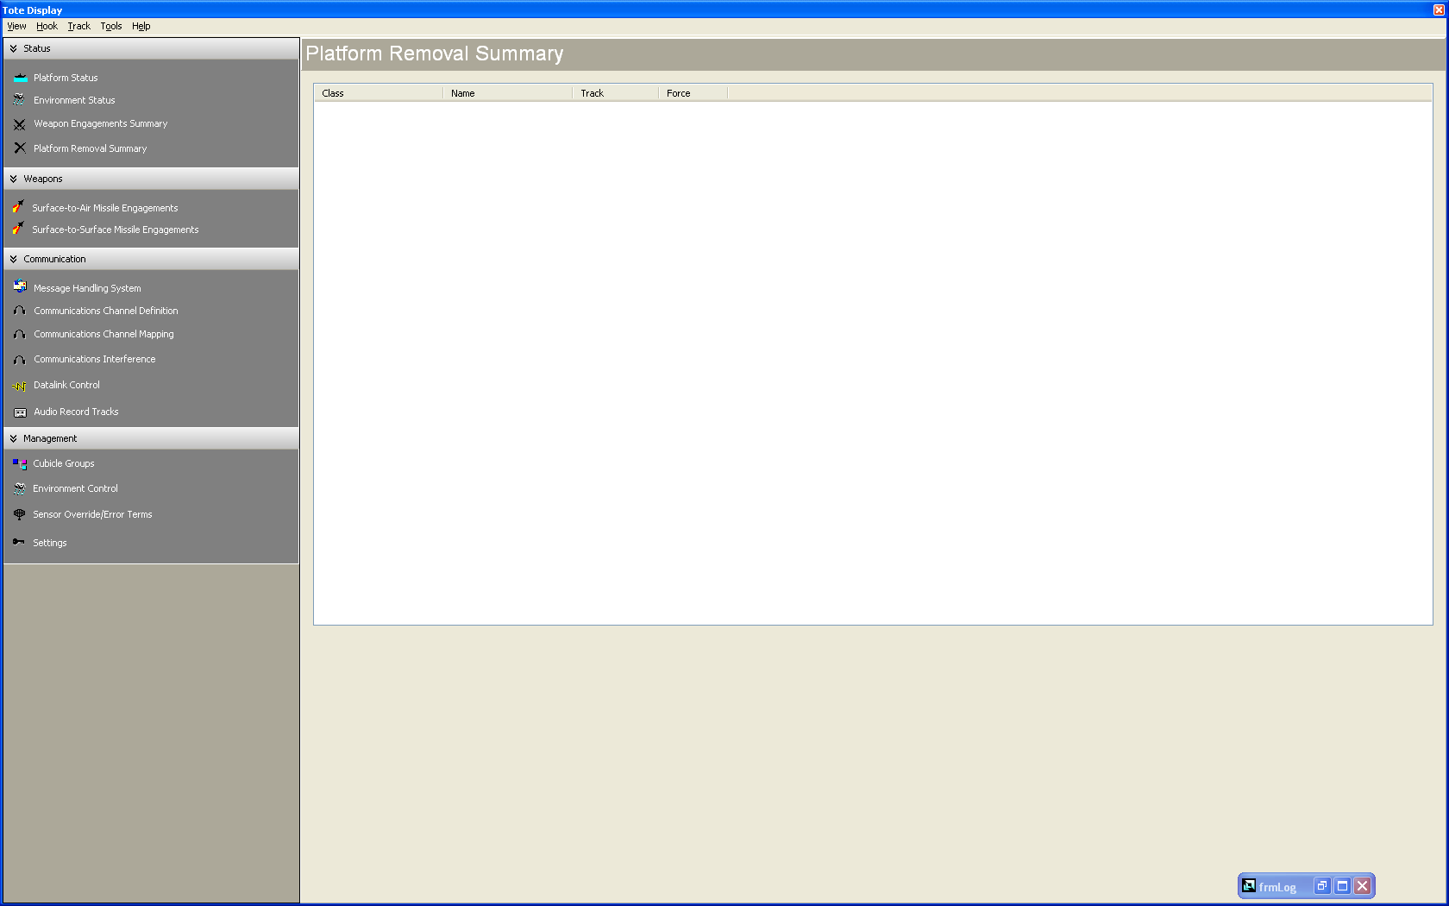
Gambar 6-24 Platform Removal Tote Window
Panel ini akan menampilkan rekap penghapusan platform (25 platform terakhir yang dihapus).

Cubicle Group Responsibility
Panel ini (gambar 6-25) akan menampilkan daftar penanggung jawab dari grup cubicle yang berpartisipasi dalam latihan beserta informasinya. Instruktur dapat mengambil/mengubah tanggung jawab atas grup cubicle yang berpatisipasi dalam latihan.
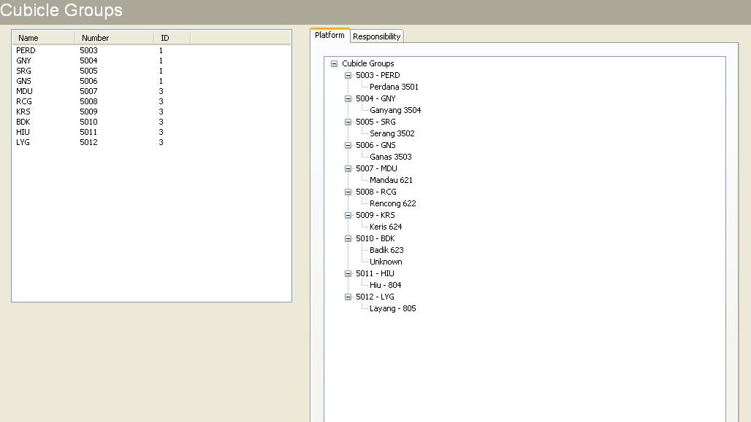
Gambar 6-25 Cubicle Group Responsibility Window

Communication and Datalink

Communication Control
Menu ini dapat diakses melalui tab Communications yang ada pada Tote Display (gambar 6-26).
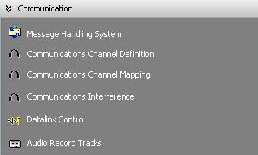
Gambar 6-26 Communications Tote Selection

Message Handling System
Melalui panel ini, instruktur dapat mengirim dan menerima pesan dari instruktur lain. Fitur ini sama dengan yang dimiliki oleh siswa seperti pesan diterima, pesan belum terkirim, reply (balas pesan) dan lainnya.

Channel Definitions
Panel ini menampilkan daftar channel komunikasi hingga 100 channel (gambar 6-27).
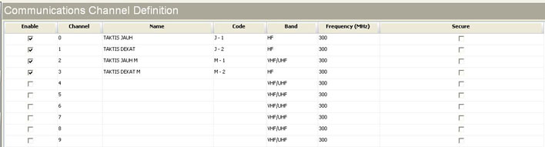
Gambar 6-27 Communication Channels Window

Channel Mapping
Panel ini (gambar 6-28) menampilkan pemetaan channel yang ada pada workstation instruktur dan yang ada pada cubicle yang menjadi tanggung jawab instruktur. Instruktur dapat mengubah isi dari daftar yang tersedia seperti mengubah urutan pemetaan otomatis.
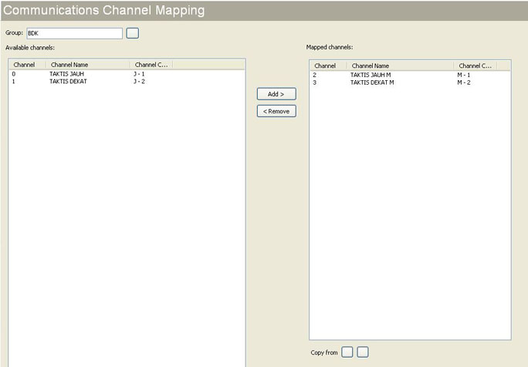
Gambar 6-28 Communications Channel Mapping Tote Window

Communications Interference
Instruktur dapat memasukkan gangguan seperti noise, jamming dan tones pada setiap channel komunikasi eksternal.
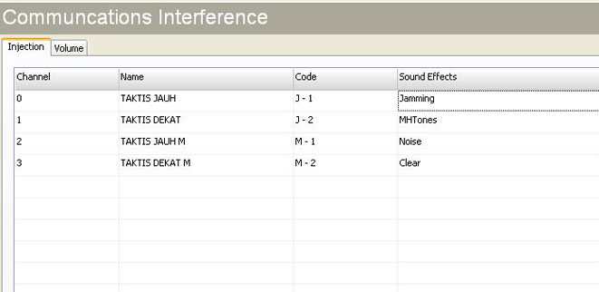
Gambar 6-29 Interference Injection Tab Tote Window

Datalink Control
Instruktur dapat mengubah force affiliation dan frequency band dari datalink yang tersedia untuk latihan. Perubahan pada force affiliation akan membuat datalink berhenti dan semua unit yang berpartisipasi dihapus dari datalink.
Untuk menambahkan unit kedalam datalink, instruktur dapat memilih dari daftar unit yang tersedia. Sebuah datalink dapat berisi hingga 64 unit yang berpartisipasi.
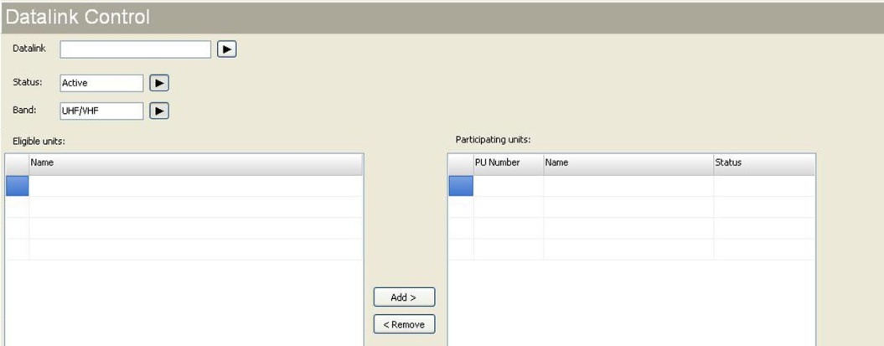
Gambar 6-32 Datalink Control Window

Audio Record Tracks
Panel ini menampilkan daftar track rekaman audio yang tersedia disertai informasi posisi siswa dan channel komunikasinya. Instruktur dapat menambah atau menghapus dari daftar yang ada.
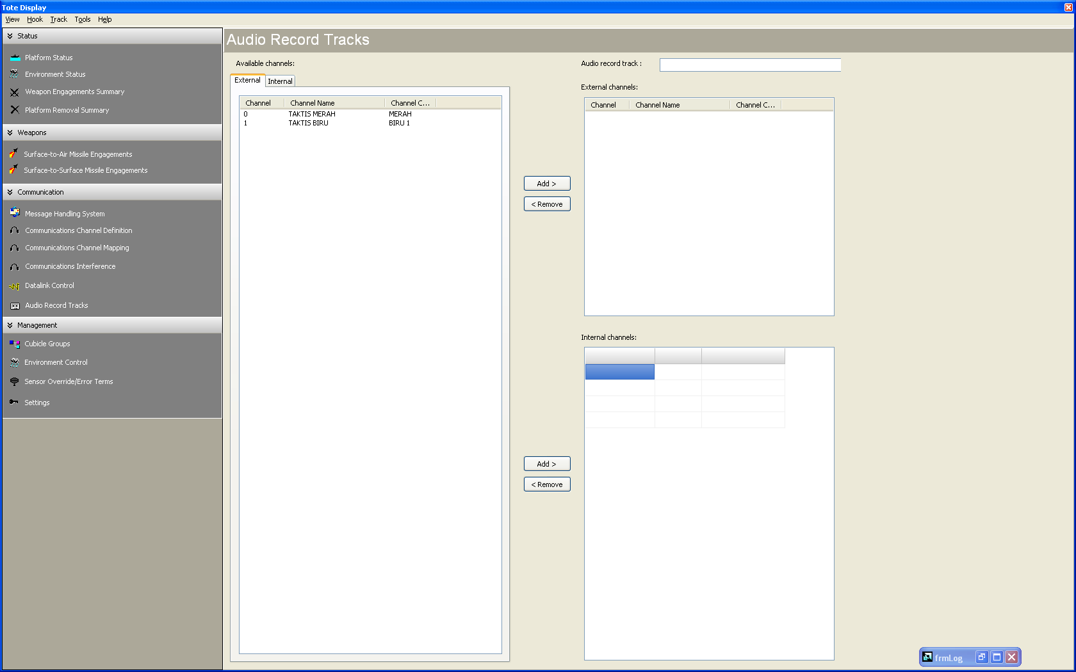
Gambar 6-33 Audio record Tracks Tote Display

Trainee Monitoring
Panel ini berfungsi untuk mengawasi gambar tactical yang ditampilkan ke siswa dan menampilkan pointer pada gambar tersebut.*
Pada menu Controller, pilih menu Student Monitoring. Pilih grup cubicle dan workstation kemudian centang pilihan Monitor (gambar 6-34).
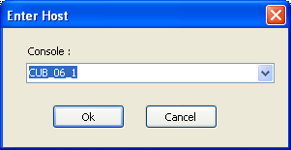
Gambar 6-34 Trainee Monitoring Screen
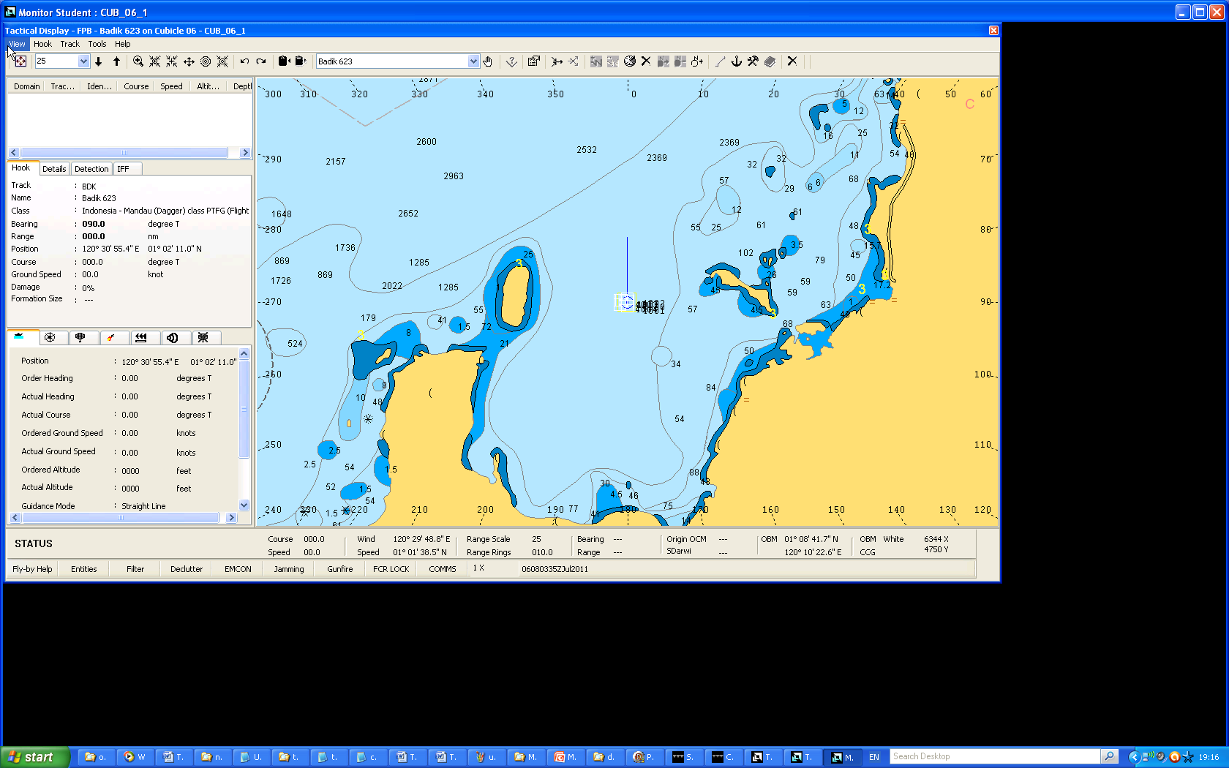

Snapshots

Taking Snapshots
Instruktur dapat mengambil snapshot dari latihan kapanpun selama latihan tersebut berlangsung. Snapshot berisi semua data simulasi yang terkait dengan latihan yang sedang berjalan, dengan snapshot ini instruktur dapat memulai kembali latihan dari keadaan terakhir saat snapshot tersebut diambil.
Pilih menu Controller > Snapshot. Masukkan nama/judul snapshot pada window yang disediakan (gambar 6-35).
Gambar 6-35 Take Snapshot Screen

Snapshot Replay
Instruktur dapat melanjutkan latihan dari keadaan terakhir saat snapshot diambil. Pilih menu Trainer Management > Controller > Session > Start. Pada window Start Session, pilih snapshot yang diinginkan.

Recording/Replay of Exercises
ASTT menyediakan fungsi bagi instruktur untuk merekam latihan yang dijalankan. Instruktur juga dapat menambhakan catatan pada latihan yang sedang direkam melalui menu Recording > Annotate…
Gambar 6-93 Record Annotation Dialogue Box
Saat pemutaran kembali rekaman, tampilan pada layar akan sama dengan saat latihan dijalankan. Fitur kontrol rekaman akan tersedia yang memungkinkan instruktur untuk berpindah ke titik atau waktu tertentu. Track audio yang terekam dapat diputar jika diinginkan.

